通过异步请求AJAX（不刷新页面、局部刷新得到想要得到的东西，和消息队列中的异步不太一样）来发送帖子，如下图所示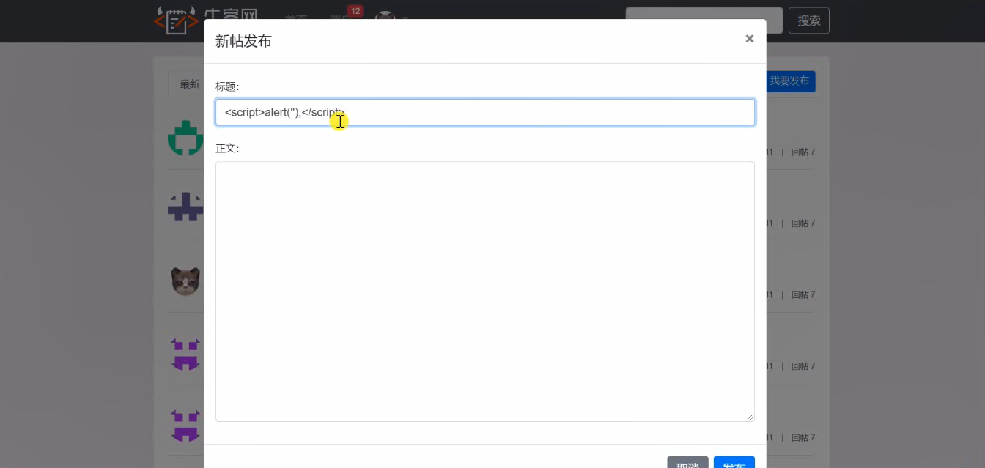主页没有刷新，但在主页的基础上，加了一个发布的页面，这个功能可以通过jQuery来实现，那在response中就不能返回一个页面了，否则会跳转，jQuery在前端，也需要一些信息传入，但不能和模板中传入model来实现，所以可以通过json来做信息传入，在response中返回一个jQuery可以解析成json对象的字符串（前面在response中只返回了字符串（应该，没回去验证），感觉response中只能返回字符串（可以代表html页面）），取出相应的值

导入fastjson jar包

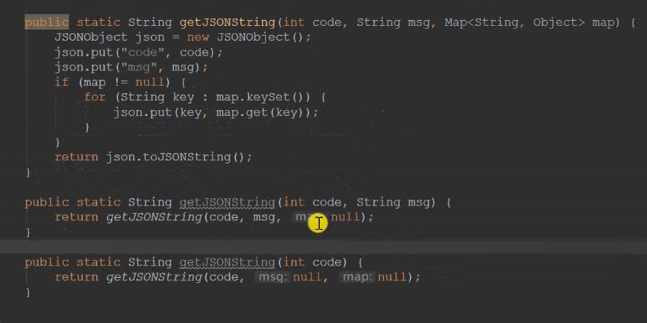获得json字符串方法，传入编码（404类似），提示信息（成功与否），业务数据

在dao层插入帖子接口，链接数据库，写sql语句

在service层判断帖子若为空抛出异常，运用spring工具HtmlUtils转义主题和内容（防止有标签等，执行了标签（语句）），过滤敏感词（主题）（内容）

在controller层

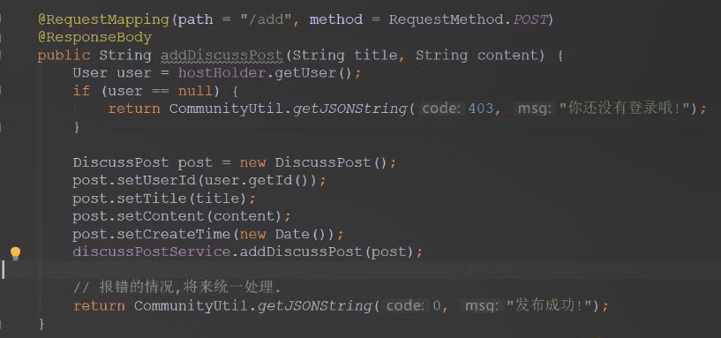首先获得当前用户（ThreadLocal），如果为空则return一个jQuery可以将其转换为json的字符串，其余语句都差不多